目 录

**1.实验目的** 2

**2.实验要求** 2

**3.实验器材** 2

**4.实验步骤** 2

4.1安装硬件 3

4.2规划网段 3

4.3规划设置IP地址 4

4.3.1规划方案 4

4.3.2设置主机IP地址 5

4.3.3设置路由器IP地址 5

4.4初始化路由表 6

4.4.1如何查看路由表 6

4.4.2设置直连路由 7

4.4.3RIP报文的格式与内容 8

4.4.4启动路由器自学习 10

4.5查看路由表 11

4.6验证网络是否通畅 13

**5.实验心得体会** 15

**1.实验目的**

理解基于距离向量算法的路由协议 RIP。

**2.实验要求**

1、用 Cisco Packet Tracer 研究 RIP；

2、支持多个路由器；

3、学习使用 Cisco Packet Tracer 的 Simulation 模式，通过捕获的数据分析 RIP 报文格式，并在实验报告体现；

4、网络拓扑参考下图：

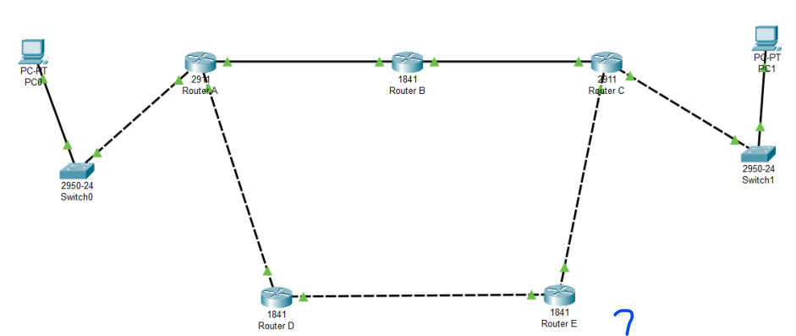

5、根据实验要求设计实验步骤并对所有路由器、交换机和主机进行必要的配置；

6、合理配置所有路由器、交换机和主机的名称；

7、显示各路由器的路由表并在实验报告体现。

**3.实验器材**

Cisco 2911路由器2台，Cisco 1841路由器3台，Cisco 2950-24以太网交换机2台，电脑2台，各类网线若干

**4.实验步骤**

4.1安装硬件

照下图装配器材，连接好线路：

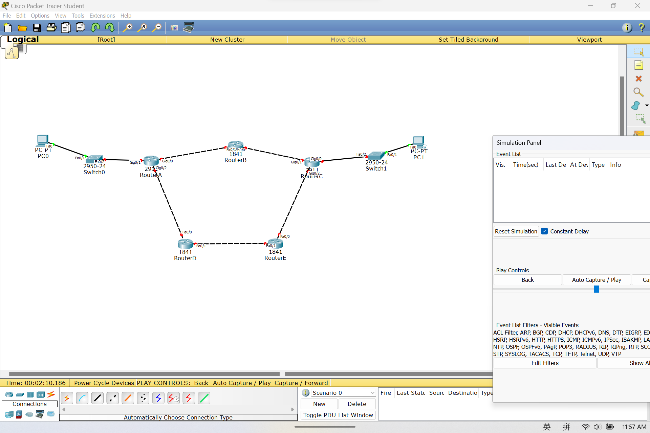

4.2规划网段

规划每一个网络的网段，简单起见仍然使用传统的划分子网方式，给两个接入网各分配一个C类地址，骨干网一律使用A类地址，如图所示：

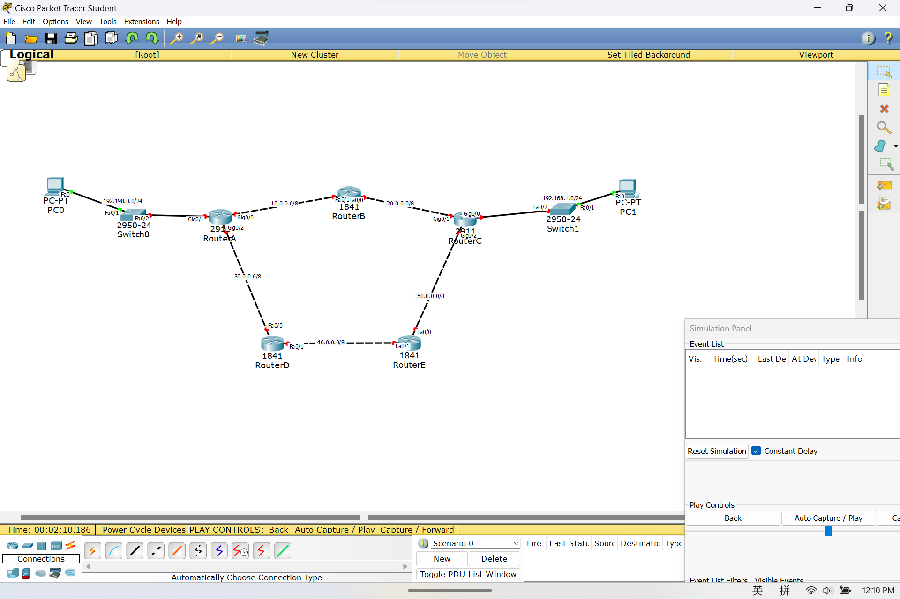

4.3规划设置IP地址

4.3.1规划方案

规划方法如图所示：

4.3.2设置主机IP地址

如图所示，双击主机，找到IP地址选项进行设置，注意默认网关是其直接连接的路由器接口的IP地址：

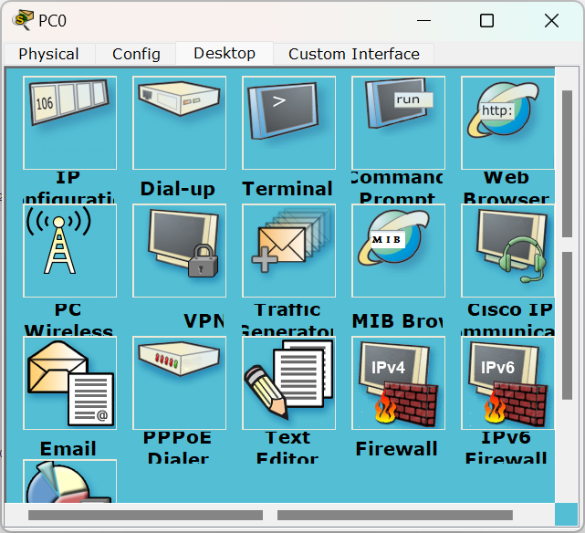

其他的同理

4.3.3设置路由器IP地址

打开一个路由器，找到设置项里面某个接口，填写其IP地址，子网掩码：

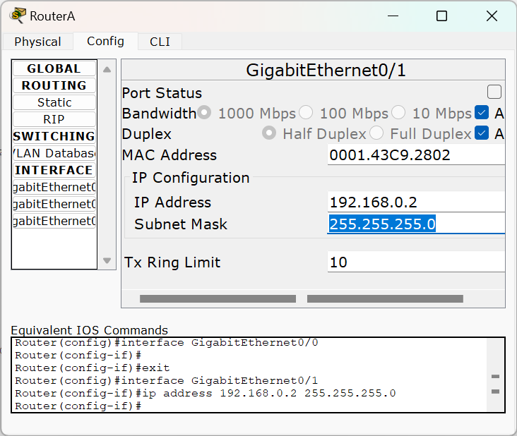

对所有路由器的所有接口进行上述设置

注意：填写完IP地址后，千万不要忘记打开接口，否则会一直卡在无法接通的状态（网线两端接口指示灯为红色），而且这个开关还不太好找，需要拖动一下设置界面才能看到，就是图中的ON选项，一定要勾上

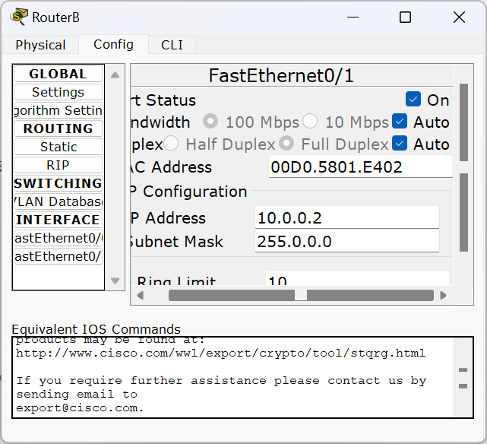

全部设置完成后如果还有指示灯为黄色，则在实时界面和仿真界面切换几次就可以解决（点下面两个按钮）：

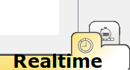

全部设置正确后应该是下面的状态：

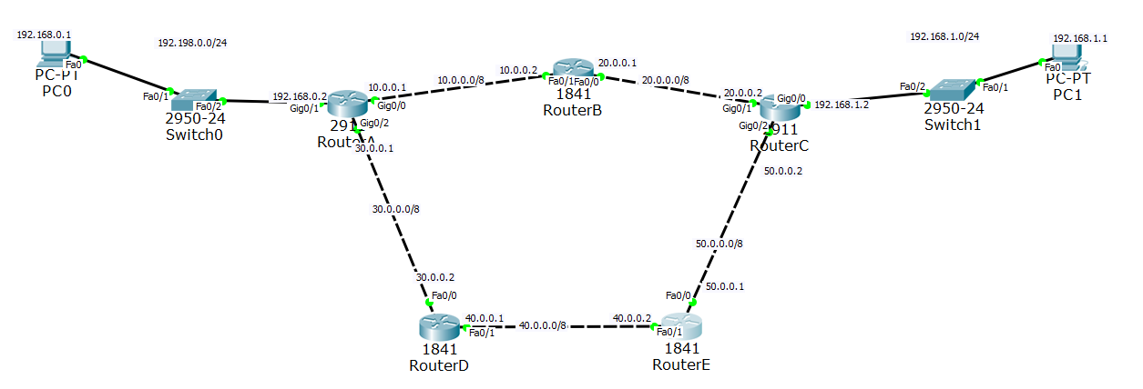

4.4初始化路由表

4.4.1如何查看路由表

设置完成后还不能直接使用，需要初始化路由表。

右侧选择审查元素，用放大镜图标点击某个路由器，选择“查看路由表”，可以查看当前的路由表：

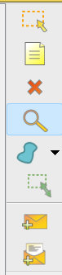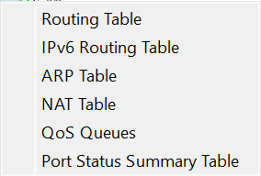

可以看到目前还是啥也没有的：只知道几个基本的网段信息

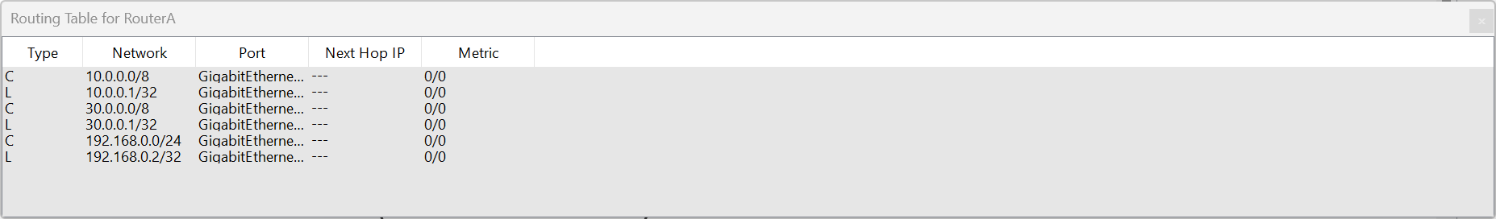

4.4.2设置直连路由

接下来开始设置，找到RIP的选项卡：

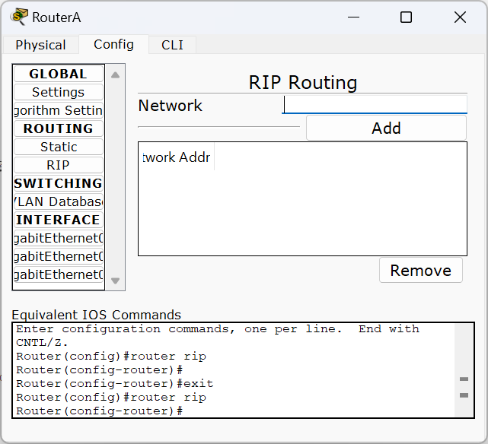

将直连网络一个个加进去就行了：

如图所示：

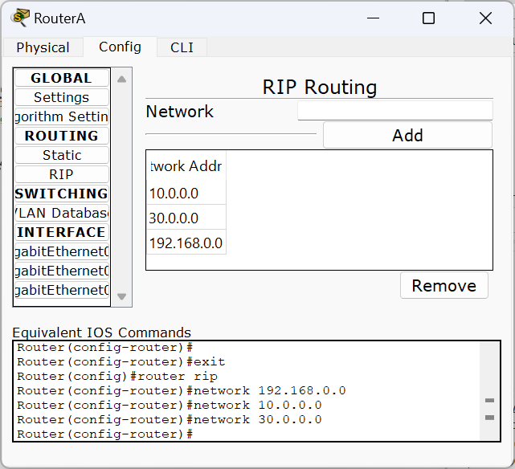

其他的同理

当我们完成设置后，可以看到RIP报文已经准备好了

4.4.3RIP报文的格式与内容

如图所示是RIP报文的具体格式：

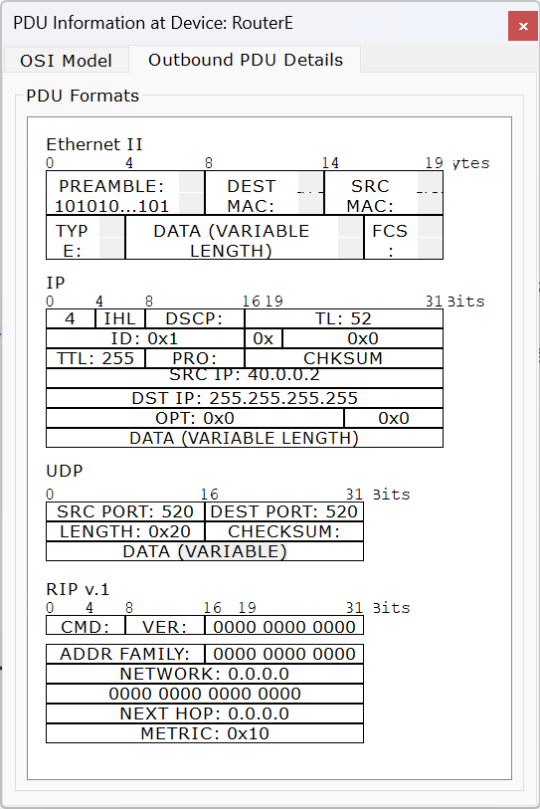

从这张图可以看出，RIP协议采用了UDP数据报进行封装，端口号为520。所以由此看出RIP协议工作在应用层

下面这张图展示了RIP报文的具体内容：

可以验证RIP报文的内容确实是由形如“到XX网络的距离是XX，下一跳经过XX路由器（准确的说是接口）”这样的条目组成的。

4.4.4启动路由器自学习

检查无误后点击下一步：

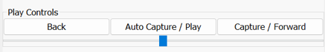

群魔乱舞ing。。。多按几次，头抬起，坐和放宽，滚回功率：

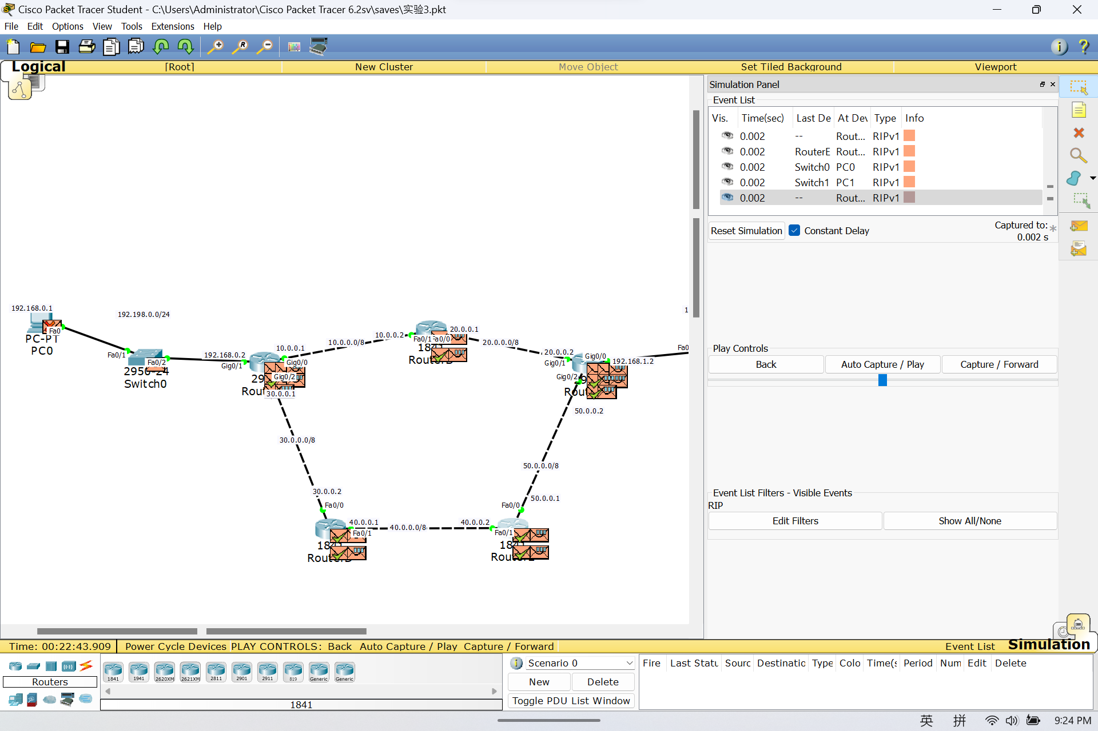

注意默认情况下RIP对煮鸡无效，如图所示：

如此循环几遍后我们来查看各自的路由表，发现已经建立成功了。

4.5查看路由表

至此，各路由器的路由表如下（前面的120不用管，只看后面的代表距离，也就是跳数）

A：

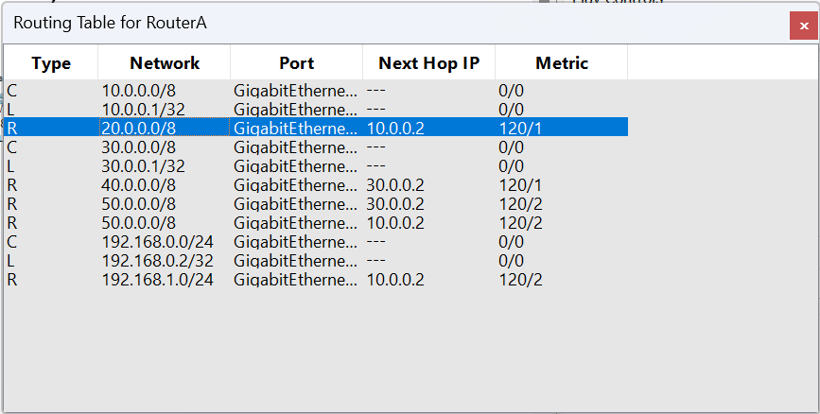

B：

C：

D：

E：

这些路由表与我们前期规划的内容吻合，表明RIP协议配置正确。同时从路由表内容可以看出，RIP协议对于距离的度量是以经过的路由器跳数为单位的。

4.6验证网络是否通畅

我们让左边的煮鸡ping一下右边的煮鸡，注意观察ICMP报文的流向。

点击右边这个可以快速发送ping，不用打开命令行：

一路下一步

可以看到数据报选择了上面那条路，根据RIP的原理，这和预期结果一致：

成功到达目的地址，说明实验结果与预期结果一致：

**5.实验心得体会**

一定要细心，一不小心搞错或忘记某个配置就有可能导致实验失败。